РАЗДЕЛ 3. ФИЗИЧЕСКИЕ ПРОЦЕССЫ
В ЭЛЕКТРОПРИВОДАХ С МАШИНАМИ
ПОСТОЯННОГО ТОКА

ЛЕКЦИЯ № 7 РЕГУЛИРОВАНИЕ КООРДИНАТ В ЗАМКНУТЫХ
СТРУКТУРАХ

Наличие в электроприводе управляемого преобразователя, питающего якорную цепь или цепь возбуждения, имеющего один или несколько входов и достаточно высокий коэффициент передачи, открывает широкие возможности формирования требуемых искусственных характеристик за счет замыкания системы, т.е. подачи на вход как задающего сигнала, так и сигнала обратной связи по координате, которая должна регулироваться.
Принцип действия замкнутых систем автоматического регулирования координаты рассмотрим на нескольких простейших примерах.
7.1. Система УП-Д, замкнутая по скорости
Если жесткость характеристик в разомкнутой системе УП-Д оказывается недостаточной для какого-либо технологического процесса, она может быть повышена посредством замыкания системы по скорости, т.е. использования отрицательной обратной связи по скорости - рис. 3.21,а.
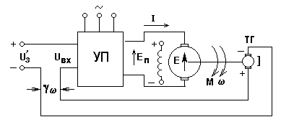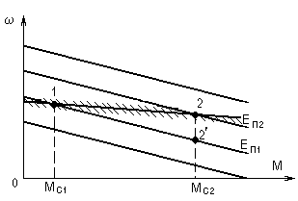
a) б)
Рис. 3.21. Схема (а) и характеристики (б) электропривода постоянного
тока, замкнутого по скорости
К разомкнутой системе (рис. 3.20,а) добавлен измерительный орган - тахогенератор ТГ, сигнал которого Е_{ТГ} = γω сравнивается с задающим сигналом U’_{з}, а разность U’_{з} - γω подается на вход преобразователя (отрицательная обратная связь по скорости). Благодаря этому ЭДС преобразователя теперь определяется не только заданием, но и фактической скоростью вращения. Пусть привод работал в т. 1 (рис. 3.21,б) а затем момент сопротивления увеличился до значения М_{с2}. В разомкнутой схеме этому изменению соответствовала бы точка 2’, так как изменение М_{с} не приводило бы к изменению ЭДС преобразователя. В замкнутой системе уменьшение скорости повлечет за собой рост входного сигнала
U_{вх} = U’_{з} - γω, (3.21)
то есть Е_{п}, следовательно, при М_{с2} привод перейдет на характеристику, соответствующую Е_{п2}>Е_{п1} и будет работать в точке 2. В рассматриваемой схеме $w_{2}<w_{1}$, так как увеличение U_{вх}, а значит и Е_{п} возможно лишь за счет некоторого уменьшения $w$. Такие системы называют статическими, в отличие от астатических, где $Dw=0$.
Получим уравнение механической характеристики в замкнутой системе. Для этого в уравнение (3.20) для разомкнутой системы подставим уравнение замыкания системы (3.21) и получим после простых преобразований:
$w=\frac{KU_{}^{'}}{c(1+\frac{Kg}{c})}−\frac{{\text{MR}}_{å}}{c^{2}(1+\frac{Kg}{c})}$. (3.22)
Приравнивая выражение для $w_{0}$ в замкнутой и разомкнутой системах, будем иметь:
$U_{}^{'}=U_{}(1+\frac{Kg}{c})$,
то есть для получения одной и той же $w_{0}$ задающее напряжение в замкнутой схеме должно быть взято большим.
Сравнив выражение для $Dw$, получим:
${Dw}_{}=\frac{{Dw}_{ð\text{}}}{1+\frac{Kg}{c}}$,
то есть перепад скорости при одинаковых нагрузках в замкнутой системе уменьшился в $(1+\frac{Kg}{c})$ раз.
Система УП-Д с нелинейной обратной связью по моменту
Пусть требуется ограничить момент, развиваемый двигателем, некоторой предельной величины М_{пред.}. В системе УП-Д эту задачу можно решить, снижая ЭДС преобразователя при достижении моментом величины М_{пред}. Как уже было показано выше, эта операция выполняется автоматически, если использовать соответствующую обратную связь. В данном случае целесообразно использовать обратную связь по моменту или по току, который ему пропорционален (Ф = const), причем эта связь должна вступать в действие лишь при достижении током некоторого заданного значения. Такие обратные связи называют нелинейными или связями с отсечкой. Простейшая схема системы УП-Д с отрицательной обратной связью по току с отсечкой показана на рис. 3.22,а.
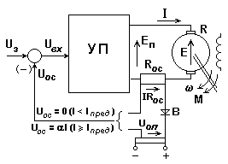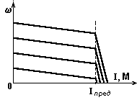
а) б)
Рис. 3.22. Схема (а) и характеристики (б) электропривода постоянного тока с отрицательной обратной связью по току с отсечкой
На вход управляемого преобразователя при I < I_{пред} поступает лишь сигнал задания, поскольку сигнал обратной связи по току заперт вентилем В (IR_{ос} < U_{оп}). При достижении моментом величины М_{пред} отрицательная обратная связь по току начинает действовать, т.е.
U_{вх} = U_{з} - αI,
благодаря чему снижается Е_{п} и рост момента ограничивается. Изменением U_{з} можно установить требуемую характеристику - рис. 3.22,б, а изменением U_{оп} - задать нужный предельный момент.

7.2. Замкнутая система источник тока - двигатель
При питании якорной цепи от неуправляемого источника тока (I=const) электропривод, как отмечалось, обладает свойством управляемого по цепи возбуждения “источника момента”, т.е. имеет в разомкнутой структуре вертикальные механические характеристики. Это обстоятельство очень удобно для построения замкнутых структур: исключение действия ЭДС вращения позволяет просто формировать любые характеристики посредством использования соответствующих обратных связей. Покажем это на простых примерах. В схеме на рис. 3.23,а отрицательная обратная по скорости включена на возбудитель, имеющий характеристику с ограничением; напомним, что установленная мощность возбудителя много меньше мощности двигателя. В предположении, что характеристики Ф(U_{в}) и U_{в}(U_{вх}) на рабочих участках линейны, имеем:
М = КU_{вх},
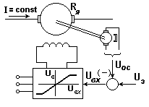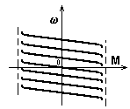
а) б)
Рис. 3.23. Схема (а) и характеристики (б) системы источник тока – двигатель, замкнутой по скорости
но, в свою очередь,
U_{вх} = U_{з} - U_{ос} = U_{з} - γω.
Решив уравнение относительно $w$, получим:
$w=\frac{U_{}}{g}−\frac{M}{æg}$, (3.23)
т.е. будем иметь семейство параллельных характеристик (рис. 3.23,б), ограниченных посредством характеристики возбудителя заданной величиной момента.
Использовав отрицательную обратную связь по напряжению на якоре или в пренебрежении R_{я} - по ЭДС вращения - рис. 3.24,а, получим
$U_{\text{}}=U_{}−αE=U_{}−\frac{αMw}{I}=U_{}−α^{'}Mw$ ,
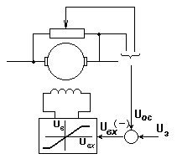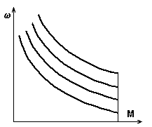
а) б)
Рис. 3.24. Схема (а) и характеристики (б) системы источник тока – двигатель, замкнутой по напряжению на якоре

откуда, подставив в уравнение для момента, будем иметь:
$w=\frac{U_{}}{α^{'}M}−\frac{1}{æα^{'}}$.
Таким образом, в этой структуре механические характеристики имеют вид гипербол - рис. 3.24,б, т.е. стабилизируется мощность, развиваемая двигателем.
Приведенные примеры иллюстрируют богатые возможности получения искусственных механических характеристик любой требуемой формы посредством использования соответствующих обратных связей.
Следует отметить, что в системе источник тока - двигатель замыкание системы позволяет распространить экономный способ регулирования изменением магнитного потока на всю область $w$-М, т.е. сделать регулирование двухзонным, с широкими функциональными возможностями.
Однако, следует также иметь в виду, что рассмотренные приемы относятся лишь к получению статических характеристик и не учитывают динамических особенностей системы, которые в ряде случаев могут потребовать дополнительных усилий для получения удовлетворительных результатов.

